政府采购项目
项 目 编 号：XHLJZC-WN2022-051
ZCSP-华县-2022-00359

渭南市华州区接待联络中心公务用车
采购项目

单一来源采购文件

西安欣华联建工程咨询有限公司
二〇二二年八月
目 录
第一章 单一来源采购方式公示 1
第二章 单一来源采购邀请函 5
第三章 供应商须知前附表 11
第四章 供应商须知 16
第五章 采购内容 26
第六章 评审标准 27
第七章 合同范本 29
第八章 响应文件格式 33
A 资格标 33
第一部分 供应商资格声明文件 35
第二部分 供应商资格证明文件 37
B 商务及技术标 47
第一部分 响应函 49
第二部分 报价一览表 50
第三部分 供应商承诺书 54
第四部分 投标方案说明 55
第五部分 政府采购供应商拒绝政府采购领域商业贿赂承诺书 56
第六部分 附件（如有） 57
一、中小企业声明函 57
二、监狱企业相关资格证明材料 58
三、残疾人福利性单位声明函 59
C 电子文档 60
第九章 投标保证金退还申请表 61

第一章 单一来源采购方式公示
渭南市华州区接待联络中心公务用车采购项目采购实行单一来源采购方式的公示
一、项目信息
采购人：渭南市华州区接待联络中心
项目名称：渭南市华州区接待联络中心公务用车采购项目
拟采购的货物或服务的说明：
公务用车、1辆、预算金额450000.00元
拟采购的货物或服务的预算金额：450000.00元
采用单一来源采购方式的原因及说明：只能从唯一供应商处采购
二、拟定供应商信息
名称：宇通客车股份有限公司
地址：郑州市管城区宇通路
三、公示期限
2022年07月28日至2022年08月04日
四、其他补充事宜
采用单一来源采购的理由：我单位主要承接区四大办的调研、考察用车。因区人大代表、政协委员每次调研、考察人数较多，原有的1辆公务用车已不能满足用车需求。为了更好地开展接待、调研、考察、培训等工作，确保各项活动用车的需求，我单位急需采购一辆17座商务车。根据“中共中央办公厅、国务院办公厅关于印发《党政机关公务用车管理办法》的通知”中办发〔2017〕71号文件的要求“党政机关应当配备使用国产汽车”，经市场调研，结合我单位现有预算，宇通ZK6710Q1T型商务车是目前国内市场唯一满足上述要求的车辆，宇通客车股份有限公司为该车辆生产厂家，故申请采用单一来源采购方式采购。
五、联系方式
1、采购人
联系人：贾璐
联系地址：华州区子仪路政务中心大楼内
联系电话：18991639790
2、财政部门
联系人：陈琳
联系地址：华州区子仪东路财政局
联系电话：18609133318
六、附件
单一来源采购专家论证意见

渭南市华州区接待联络中心
2022年07月28日

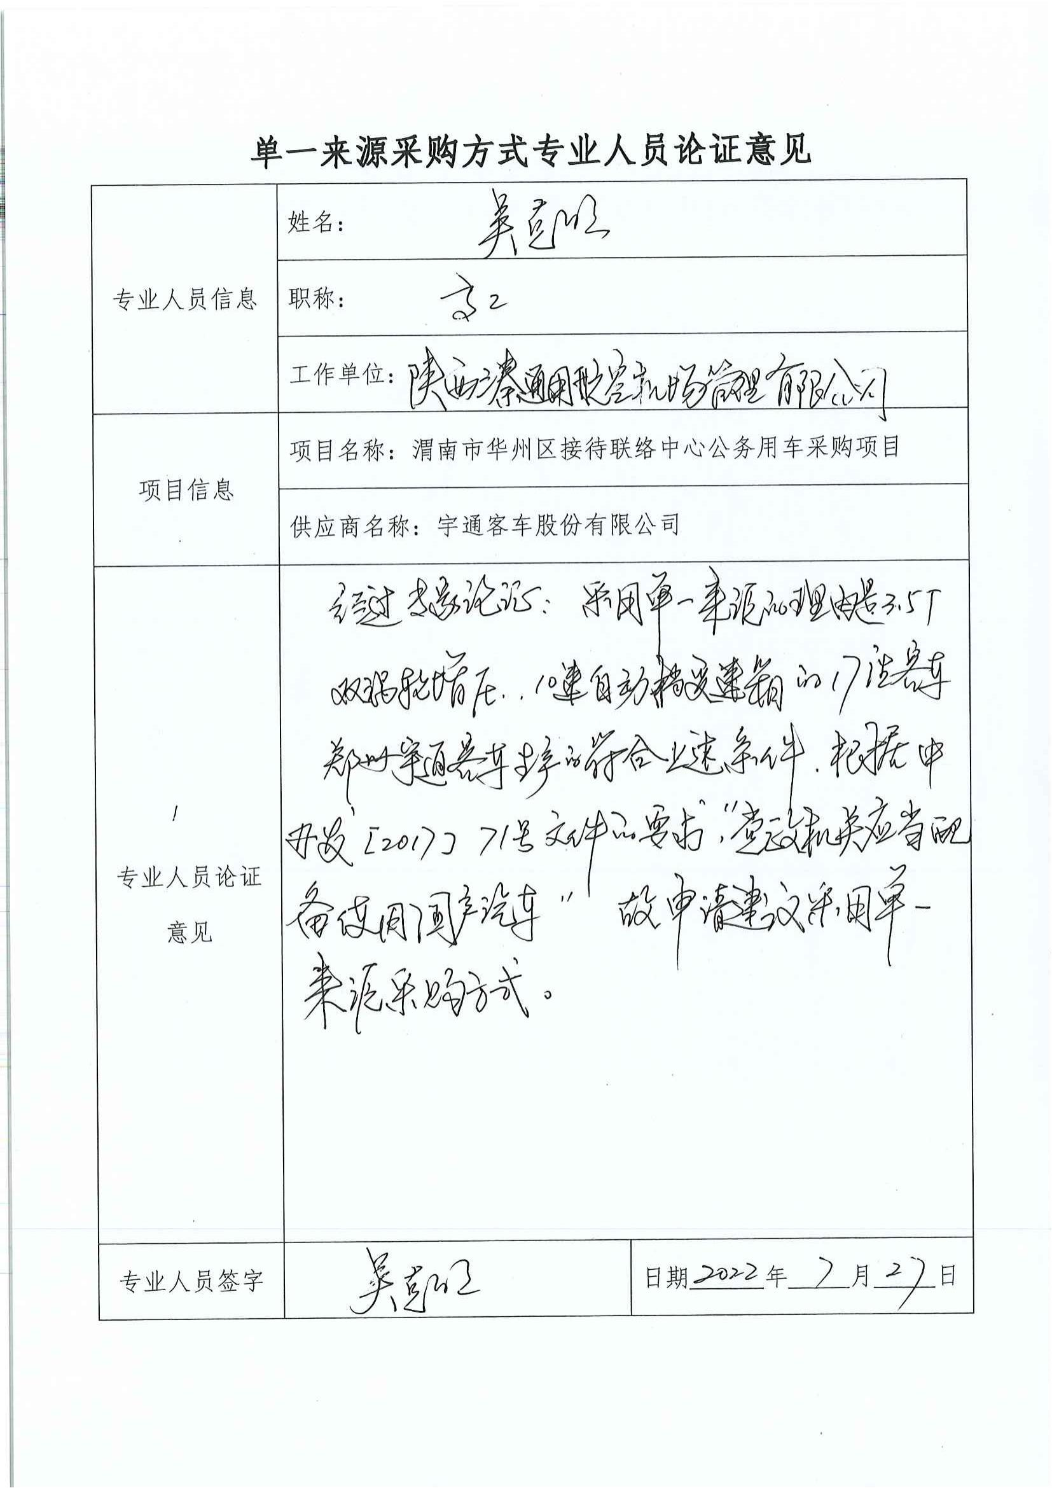
单一来源采购专家论证意见表
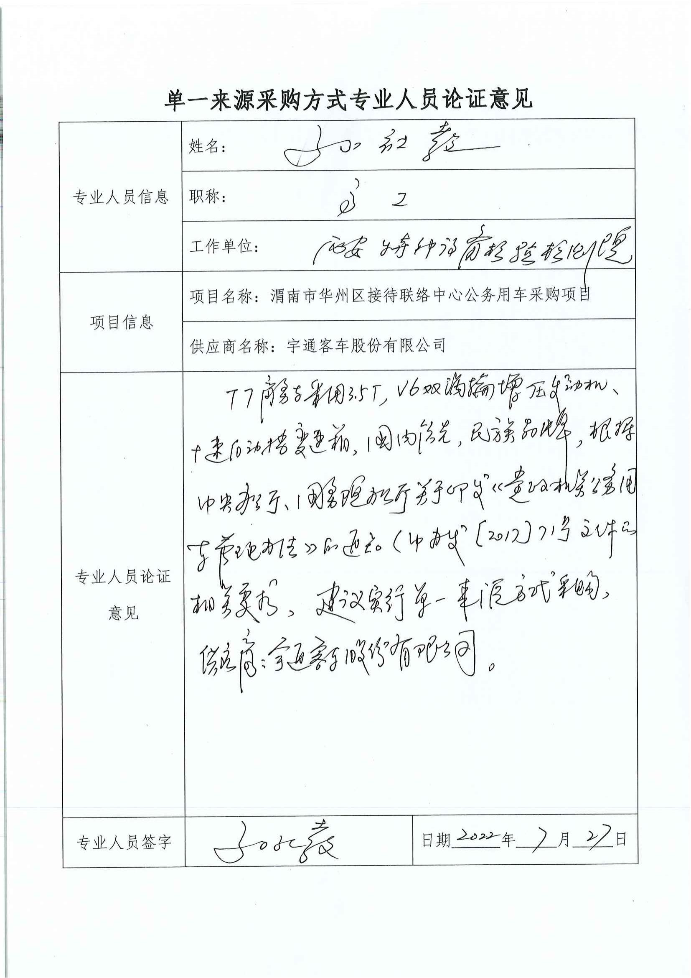

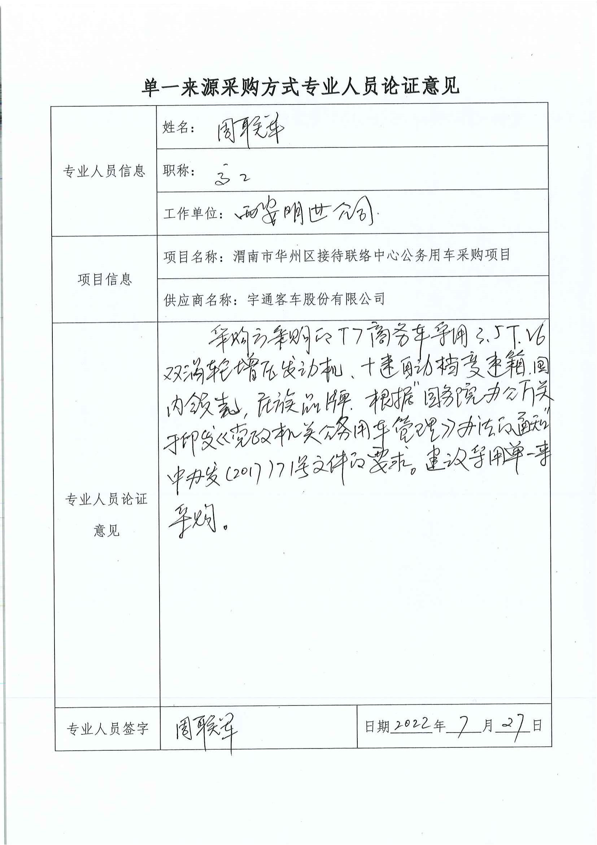

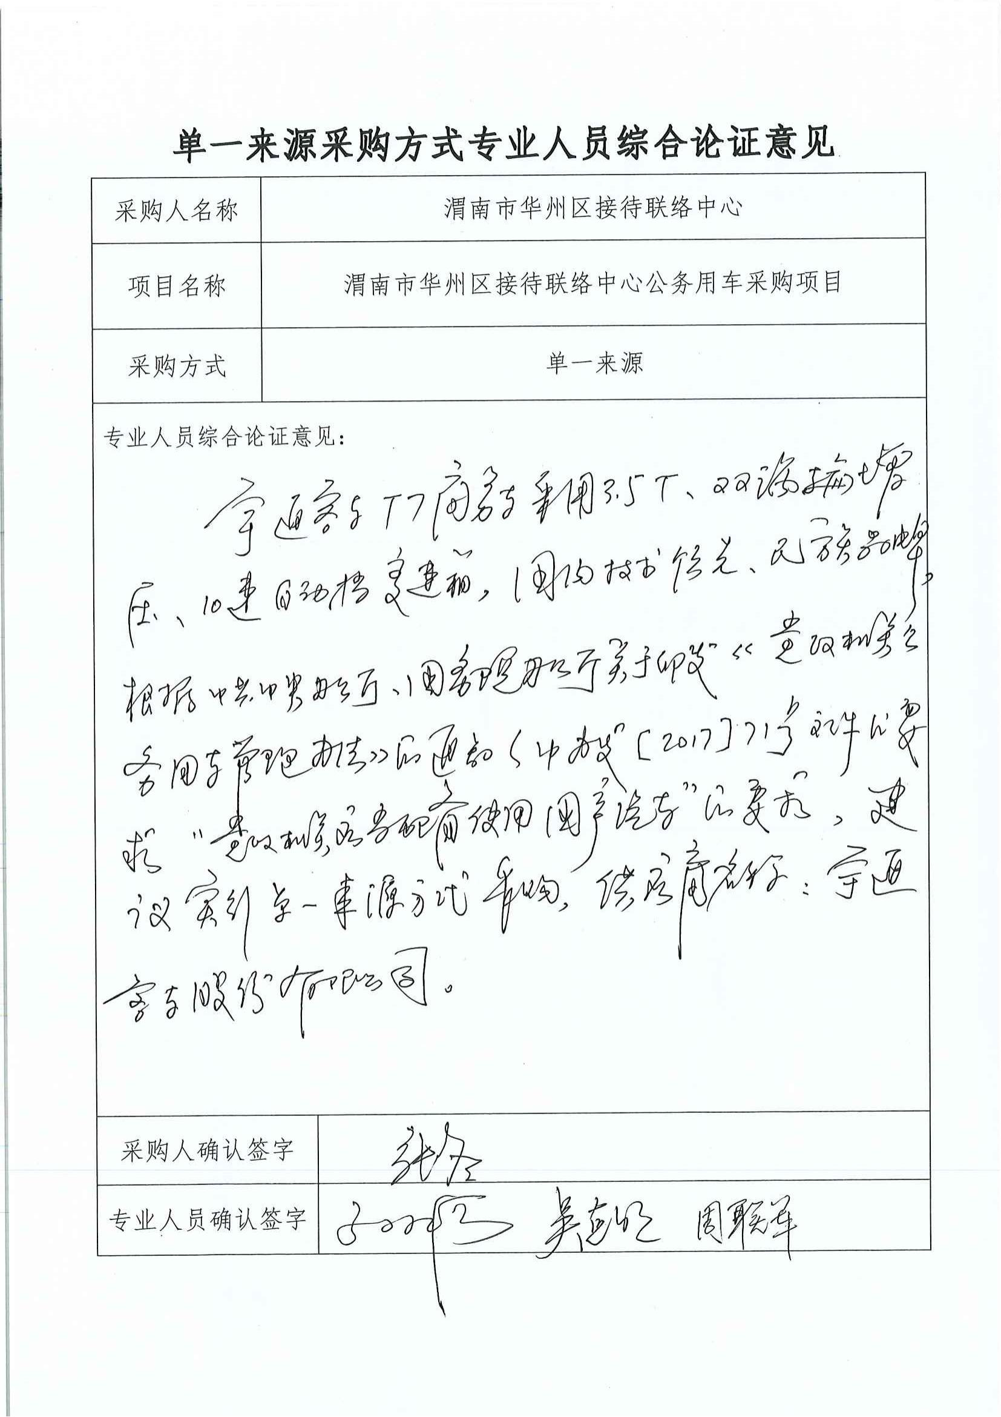

第二章 单一来源采购邀请函
宇通客车股份有限公司：
西安欣华联建工程咨询有限公司受渭南市华州区接待联络中心的委托，对渭南市华州区接待联络中心公务用车采购项目采用单一来源采购，特邀请贵单位参加，现将有关事项通知如下：
- 项目基本情况：
项目编号：ZCSP-华县-2022-00359、XHLJZC-WN2022-051
项目名称：渭南市华州区接待联络中心公务用车采购项目
预算金额：450000.00元
采购需求：
渭南市华州区接待联络中心公务用车采购项目，1辆，采购预算：450000.00元，项目概况：公务用车1辆，简要技术要求、用途：自用
合同履行期限：合同签订后30日历日。
本项目是否接受联合体投标：否
二、申请人的资格要求：
1、满足《中华人民共和国政府采购法》第二十二条规定
2、落实政府采购政策需满足的资格要求：
合同包1（渭南市华州区接待联络中心公务用车采购项目）落实政府采购政策需满足的资格要求如下：
（1）《财政部 发展改革委 生态环境部 市场监管总局关于调整优化节能产品、环境标志产品政府采购执行机制的通知》（财库〔2019〕9号）；
（2）《政府采购促进中小企业发展管理办法》（财库〔2020〕46号）；
（3）《财政部司法部关于政府采购支持监狱企业发展有关问题的通知》（财库〔2014〕68号）；
（4）《三部门联合发布关于促进残疾人就业政府采购政策的通知》（财库〔2017〕141号）；
（5）陕西省财政厅关于印发《陕西省中小企业政府采购信用融资办法》（陕财办采〔2018〕23号）；
（6）《关于运用政府采购政策支持乡村产业振兴的通知》（财库〔2021〕19号）；
（7）《财政部住房和城乡建设部关于政府采购支持绿色建材促进建筑品质提升试点工作的通知》（财库〔2020〕31号）；
（8）《陕西省财政厅关于进一步加强政府绿色采购有关问题的通知》（陕财办采〔2021〕29号）；
（9）《财政部关于在政府采购活动中落实平等对待内外资企业有关政策的通知》（财库〔2021〕35号）；
（10）其他需要落实的政府采购政策。
3、本项目的特定资格要求：
合同包1（渭南市华州区接待联络中心公务用车采购项目）特定资格要求如下：
（1）供应商应具有独立承担民事责任的能力且具备向采购人提供相关货物及服务的企业法人、事业法人、其他组织或者自然人,企业法人应提供统一社会信用代码的营业执照；事业法人应提供统一社会信用代码的事业单位法人证；其他组织应提供合法证明文件；自然人提供身份证明文件；
（2）法定代表人授权委托书（附法定代表人身份证复印件）及被授权委托人身份证（法定代表人参加投标只须提供法定代表人身份证）；
（3）提供2021年度经审计的财务报告或开标前六个月内其基本账户银行出具的资信证明或财政部门认可的政府采购专业担保机构出具的担保函；
（4）提供2021年12月以来任意3个月依法缴纳税收和社会保险的相关证明材料；注：依法免税的供应商提供相关部门出具的证明文件；
（5）提供具有履行合同所必需的设备和专业技术能力的承诺；
（6）提供参加政府采购活动前3年内在经营活动中没有重大违法记录的书面声明；
（7）投标保证金交纳凭证。
三、获取采购文件
时间：2022年08月09日至2022年08月10日，每天上午09:00:00至11:30:00，下午14:00:00至17:00:00（北京时间,法定节假日除外）
地点：西安市高新区科技二路71号竹园天寰国际14层1404室
方式：现场获取
售价：500元
四、响应文件提交
截止时间：2022年08月16日14时30分00秒（北京时间）
地点：渭南市临渭区新盛路24号华年酒店会议室
五、开启
时间：2022年08月16日14时30分00秒（北京时间）
地点：渭南市临渭区新盛路24号华年酒店会议室
六、其他补充事宜
1.本项目属于非专门面向中小企业采购。
2.由于近期新型冠状病毒疫情，根据陕西省人民政府《关于加强新型冠状病毒感染的肺炎防控工作的通告》要求，本项目可以电子邮件形式发送采购文件，无需现场报名购买。
3.请在规定的文件发售期以内将单位介绍信（加盖公章）、经办人身份证复印件（加盖公章并附经办人联系方式）扫描件发送至项目负责人邮箱（368380031@qq.com），并及时告知采购代理机构确认，待审核确认无误后通过邮箱向供应商发送报名登记表及采购文件费用缴纳账户信息。
4.采购文件费用采用转账形式缴纳，通过企业基本户转入我单位指定账户，转账时请备注“051项目文件费用”。
5.供应商填写并支付完成后，将报名登记表及文件购置费缴纳凭据扫描件发送至项目负责人邮箱（368380031@qq.com），并及时告知采购代理机构确认。待审核确认无误后通过邮箱向供应商发售采购文件，请及时查收。
6.请供应商按照陕西省财政厅关于政府采购供应商注册登记有关事项的通知中的要求，通过陕西省政府采购网（http://www.ccgp-shaanxi.gov.cn/）注册登记加入陕西省政府采购供应商库。
7.受疫情影响，各供应商尽量委托一名代表到场参与投标，到场人员需自备口罩等防护工具，做好个人防护。
六、对本次采购提出询问，请按以下方式联系。
1.采购人信息
名称：渭南市华州区接待联络中心
地址：华州区子仪路政务中心大楼内
联系方式：18991639790
2、项目联系方式
名称：西安欣华联建工程咨询有限公司
地址：陕西省西安市高新区科技二路71号竹园天寰国际14层1404室
联系方式：029-82521869、029-89183511
3.项目联系方式
项目联系人：采购代理机构毛嘉伟
电话：029-82521869、029-89183511

西安欣华联建工程咨询有限公司
2022年08月09日

第三章 供应商须知前附表
序号 | 内 容 | 说明与要求
1 | 采购人 | 渭南市华州区接待联络中心
2 | 采购代理机构  联 系 人  电 话  邮 箱 | 西安欣华联建工程咨询有限公司  毛嘉伟  029-82521869、029-89183511  xinhualianjian1@163.com
3 | 项目名称 | 渭南市华州区接待联络中心公务用车采购项目
4 | 项目编号 | ZCSP-华县-2022-00359、XHLJZC-WN2022-051
5 | 采购内容  和要求 | 公务用车1辆  （具体内容详见第五章采购内容）
6 | 预算金额  资金性质 | 人民币肆拾伍万元整（¥450000.00元）  财政资金
7 | 采购文件发售时间、地点 | 时间:2022年8月9日至2022年8月10日  上午：9:00-11:30，下午：14:00-17:00（双休日及法定节假日除外）  地点：西安市高新区科技二路71号竹园天寰国际14层1404室  售价：每套500.00元（人民币），售后不退。
8 | 保证金 | 保证金：人民币肆仟元整（¥4000.00元）  支付方式：转账、支票、本票、电汇或金融机构、担保机构出具的保函。  请供应商严格按照单一来源采购文件规定的形式交纳保证金，本项目不接受其他形式的保证金。以保函形式提交的必须是陕西省财政厅认定的具有开具保函资格的单位开具的保函。  交纳时请注明“保证金”  保证金开户名称：西安欣华联建工程咨询有限公司  开户银行：西安银行软件园支行  账 号：9120 1158 0000 1913 48
9 | 响应文件递交截止时间及开标时间和地点 | 响应文件递交时间：2022年8月16日14:00-14:30  递交截止时间：2022年8月16日14:30  开标时间：2022年8月16日14:30  开标地点：渭南市临渭区新盛路24号华年酒店会议室
10 | 响应文件的  份数 | 资格标：“正本”1份，“副本”3份  商务及技术标：“正本”1份，“副本”3份  电子文档：1份  每份文件须清楚地标明“正本”、“副本”、“电子文档”，若正本与副本不符，以正本为准。  注：为了节约成本，鼓励各供应商双面打印本项目响应文件
11 | 响应文件  密封 | “资格标”正本单独密封，“资格标”副本单独密封，“商务及技术标”正本单独密封，“商务及技术标”副本单独密封，“电子文档”单独密封。  在密封袋（箱）封口处加盖单位公章并由法定代表人或被授权委托人签字或盖章。
12 | 密封袋（箱）上写明 | 项目编号：  项目名称：  供应商全称（并加盖单位公章）：  在2022年8月16日14:00前不得开启。
13 | 投标有效期 | 90日历日（从提交单一来源响应文件的截止之日起）
14 | 供货期 | 合同签订后30日历日
15 | 质保期 | 整车保修3年（12万公里）
16 | 资格要求 | 1、满足《中华人民共和国政府采购法》第二十二条规定  2、本项目的特定资格要求：（1）供应商应具有独立承担民事责任的能力且具备向采购人提供相关货物及服务的企业法人、事业法人、其他组织或者自然人,企业法人应提供统一社会信用代码的营业执照；事业法人应提供统一社会信用代码的事业单位法人证；其他组织应提供合法证明文件；自然人提供身份证明文件；  （2）法定代表人授权委托书（附法定代表人身份证复印件）及被授权委托人身份证（法定代表人参加投标只须提供法定代表人身份证）；  （3）提供2021年度经审计的财务报告或开标前六个月内其基本账户银行出具的资信证明或财政部门认可的政府采购专业担保机构出具的担保函；  （4）提供2021年12月以来任意3个月依法缴纳税收和社会保险的相关证明材料；注：依法免税或不需要缴纳社会保险的供应商提供相关部门出具的证明文件；  （5）提供具有履行合同所必需的设备和专业技术能力的承诺；  （6）提供参加政府采购活动前3年内在经营活动中没有重大违法记录的书面声明；  （7）投标保证金交纳凭证。
17 | 付款方式 | 供货完成经验收合格并开具全额发票后一次性付清。
18 | 代理服务费 | 由成交供应商支付代理服务费，代理服务费参照《国家计委关于印发<招标代理服务收费管理暂行办法>的通知》（计价格〔2002〕1980号）、《国家发展和改革委员会办公厅关于招标代理服务收费有关问题的通知》（发改办价格〔2003〕857号）的规定标准执行，按差额定率累进法收取费用，100万以下按1.5%收取，100万-500万按1.1%收取。
19 | 是否接受  联合体投标 | 否
20 | 是否专门面向中小企业采购 | 否
21 | 是否提交  履约保证金 | 否
22 | 采购标的对应的中小企业划分标准所属行业 | 工业  参照《关于印发中小企业划型标准规定的通知》（工信部联企业〔2011〕300号）文件标准划分。
23 | 信用担保和信用融资 | 为支持和促进中小企业发展，发挥政府采购政策导向作用，进一步解决中小微企业融资难、融资贵的问题，陕西省财政厅印发了《陕西省中小企业政府采购信用融资办法》（陕财办采〔2018〕23号）和《陕西省财政厅关于加快推进我省中小企业政府采购信用融资工作的通知》（陕财办采〔2020〕15号）。  有融资需求的供应商可凭政府采购中标（成交）通知书、政府采购合同等相关资料，按照文件规定的程序申请办理，具体规定可登录“陕西省政府采购网-陕西省政府采购信用融资平台（http://www.ccgp-shaanxi.gov.cn/zcdservice/zcd/shanxi/）”了解。
24 | 信用信息查询 | “信用中国”网站(www.creditchina.gov.cn)和“中国政府采购网(www.ccgp.gov.cn)”为供应商信用信息查询渠道，采购代理机构于投标截止日对供应商信用信息进行查询，若供应商列入失信被执行人、重大税收违法案件当事人名单、政府采购严重违法失信行为记录名单，其投标无效；采购代理机构将网站截图作为证据留存。
25 | 其他未尽事宜 | 按照《中华人民共和国政府采购法》及相关法律法规执行。

第四章 供应商须知
一、名词解释
1、采 购 人：渭南市华州区接待联络中心
2、采购管理机构：渭南市华州区财政局
3、采购代理机构：西安欣华联建工程咨询有限公司
4、供 应 商：宇通客车股份有限公司
二、响应文件的内容要求
1、采购内容：公务用车（具体内容详见第五章采购内容），供应商应对所有内容进行响应。
（1）供应商根据给定的采购内容、要求编制响应文件。
（2）列出有关本次采购的货物参数等内容，凡提供的货物参数须与文件要求一致或优于其要求。
2、供应商资格要求：
（1）满足《中华人民共和国政府采购法》第二十二条规定
（2）本项目的特定资格要求：①供应商应具有独立承担民事责任的能力且具备向采购人提供相关货物及服务的企业法人、事业法人、其他组织或者自然人,企业法人应提供统一社会信用代码的营业执照；事业法人应提供统一社会信用代码的事业单位法人证；其他组织应提供合法证明文件；自然人提供身份证明文件；
②法定代表人授权委托书（附法定代表人身份证复印件）及被授权委托人身份证（法定代表人参加投标只须提供法定代表人身份证）；
③提供2021年度经审计的财务报告或开标前六个月内其基本账户银行出具的资信证明或财政部门认可的政府采购专业担保机构出具的担保函；
④提供2021年12月以来任意3个月依法缴纳税收和社会保险的相关证明材料；注：依法免税或不需要缴纳社会保险的供应商提供相关部门出具的证明文件；
⑤提供具有履行合同所必需的设备和专业技术能力的承诺；
⑥提供参加政府采购活动前3年内在经营活动中没有重大违法记录的书面声明；
⑦投标保证金交纳凭证。
3、响应文件的编制：
（1）报价：
①供应商的报价包括完成本项目单一来源采购文件中所提出的工作范围及要求的全部内容，并达到采购人及国家规定的验收标准而产生的所有费用，包括货物价款、人工费、运杂费（含保险费）、售后服务费、验收费、风险等所有费用，任何错报、漏报由供应商自行负责。
②凡因供应商对采购文件阅读不深、理解不透、误解、疏漏、或因市场行情了解不清造成的后果和风险均由供应商自负；
（2）报价货币：人民币 单位：元（精确到小数点后两位）；
（3）开标期间一切费用自理；
（4）保证金：人民币肆仟元整（¥4000.00元）
①供应商须在文件递交截止时间前向采购代理机构交纳投标保证金（以到账时间为准），交纳时请注明“保证金”。
②各供应商应按采购文件规定的金额递交保证金，并作为其响应文件的组成部分。
③保证金应为人民币，可采用下列任何一种形式支付：
转账、支票、本票、电汇或金融机构、担保机构出具的保函,以保函形式提交的必须是陕西省财政厅认定的具有开具保函资格的单位开具的保函；
④凡没有随附保证金凭证的响应文件，视为非响应性文件，其响应文件无效。
⑤未成交单位的保证金，在成交通知书发出后五个工作日内,根据所提供的《投标保证金退还申请表》（格式见采购文件第九章）无息退还；
⑥成交单位的保证金，在合同签订后五个工作日内，根据所提供的《投标保证金退还申请表》（格式见采购文件第九章）无息退还；（合同签订后三个工作日内，须向采购代理机构提供两份合同原件，以便及时退还保证金）
因供应商自身原因导致未及时退还的，由供应商自行负责。
（5）下列情况发生（包括但不限于），保证金将不予退还：
①供应商提供虚假资格谋取中标的；
②供应商在该项目开标期间擅自退出开标活动的；
③响应文件递交截止时间后供应商撤销响应文件的；
④供应商自行放弃成交资格的；
⑤成交供应商不在规定的时效内领取《成交通知书》的；
⑥成交供应商不按规定支付采购代理服务费的；
⑦成交供应商因自身原因未能在规定期限内与采购人签订合同的。
（6）响应文件有效期为从提交响应文件的截止之日起90日历日，成交供应商的响应文件有效期延长至合同执行完毕。
（7）响应文件出现下列情况，修正原则为：
①文字与图表不符以文字为准；
②正本与副本不符以正本为准；
③响应文件中报价一览表（报价表）内容与响应文件中相应内容不一致的，以报价一览表（报价表）为准；
④大写金额和小写金额不一致的，以大写金额为准；
⑤单价金额小数点或者百分比有明显错位的，以报价一览表的总价为准，并修改单价；
⑥总价金额与按单价汇总金额不一致的，以单价金额计算结果为准。
同时出现两种以上不一致的，按照前款规定的顺序修正。修正后的报价经供应商确认后产生约束力，供应商不确认的，其投标无效。
三、响应文件的式样和签署
1、各供应商应按照给定的格式，准备响应文件。资格标：正本一份、副本三份；商务及技术标：正本一份、副本三份；电子文档一份，分别密封，每套响应文件须清楚地标明“正本”“副本”及“电子文档”。一旦正本和副本不符，以正本为准。
2、响应文件的正本和所有的副本均需打印或用不褪色蓝（黑）墨水（汁）书写，统一胶装、编码，在每一页的正下方清楚标明页码。
3、响应文件必须加盖单位公章、其法定代表人或被授权委托人签字或盖章。
4、响应文件除各供应商对错处做必要修改外，不得行间插字、涂改和增删，如有修改错漏处，必须由供应商法定代表人或被授权委托人签字并加盖单位公章。
四、响应文件的密封及递交
1、响应文件的密封：
（1）“资格标”正本单独密封，“资格标”副本单独密封，“商务及技术标”正本单独密封，“商务及技术标”副本单独密封，“电子文档”单独密封；
（2）在密封袋（箱）封口处加盖单位公章并由法定代表人或被授权委托人签字或盖章；
（3）在密封袋（箱）上应标明项目编号、项目名称、供应商全称（并加盖单位公章）、在2022年8月16日14:30前不得开启等内容；
（4）如果响应文件未按要求密封，采购代理机构拒绝接收。
2、响应文件的递交：
（1）供应商应将响应文件的正本、副本、电子文档，分别递交，且在封面标明“正本”“副本”“电子文档”字样；
（2）在响应文件递交截止期后，采购代理机构拒绝接收供应商递交的任何资料和文；
（3）响应文件递交后，在响应文件递交截止时间前，经采购代理机构同意后供应商可以修改或撤回其响应文件。修改或撤回的内容应按采购文件的规定编制、密封、标记和递交，并在响应文件的扉页上加注“修改”或“撤回”字样；
（4）响应文件递交截止后供应商不得对其响应文件做任何修改；
（5）在响应文件递交截止期后到规定的响应文件有效期满之间的这段时间内，供应商不得撤回其响应文件，否则将没收保证金，同时还应按《中华人民共和国政府采购法》的有关规定处罚。
五、采购代理机构及评审专家职能
1、采购代理机构组织开标、评审工作，采购整个过程接受采购管理机构的监督和管理，参加开标的供应商、评审小组、监督机构及采购人须签名报到以证明出席。
2、为确保采购工作公平、公正，根据《中华人民共和国政府采购法》的有关规定成立评审小组。评审小组由采购人代表和评审专家共3人以上单数组成，评审专家应当从政府采购评审专家库内相关专业的专家名单中随机抽取。
3、评审小组的职能：
（1）与供应商就响应文件（含澄清、说明或补正的内容）、报价、供货期、质量标准、文件中所提出的工作范围及要求的全部内容、商务响应等进行评审；
（2）依据采购文件，在供应商提供的货物能满足采购需求、最终报价不高于预算金额或评审方案拟定的价格承受上限的，评审小组出具评审报告。采购人确认采购成交；
（3）协商处理开标过程中出现的其它相关问题。
4、评审小组成员应当遵守并履行下列义务：
（1）遵纪守法，客观、公正、廉洁地履行职责，审查文件是否符合单一来源文件的要求，并做出评价；
（2）要求供应商对响应文件有关事项作出解释或者澄清；
（3）对评审过程和结果以及供应商的商业秘密保密；
（4）参与评审报告的起草；
（5）配合采购代理机构答复供应商提出的质疑；
（6）配合财政部门的投诉处理工作。
六、采购原则及采购程序
1、采购评审原则：
评审小组遵循“公平、公正、科学、择优”的原则。
2、开标程序：
开标的全过程分为：响应文件密封查验、供应商资格审查、公布投标报价、符合性审查、评审过程、后续报价及最终报价、评审专家评审结论等阶段。
（1）响应文件密封查验：由供应商对响应文件的密封情况进行查验；
（2）供应商资格审查：由采购人对供应商资格进行审查；
（3）公布投标报价：将供应商的响应文件中的报价、供货期、质量标准等内容以公开宣读的形式予以公布；
（4）响应文件符合性审查：评审小组在资格审查合格的基础上对供应商的响应文件进行符合性审查；
（5）评审过程：评审小组在符合性评审的基础上对供应商的响应文件认真阅读，并对采购内容、商务报价等内容进行详细的评审。供应商应评审专家的要求对响应文件中的货物参数、商务价格、售后服务等内容按要求进行补充、完善、澄清、承诺，但补充完善的内容必须在其被授权范围内。评审专家以补充、完善后的内容作为评审的依据；
（6）后续报价及最终报价；
（7）评审结论。
七、政策功能
1、关于节能产品、环境标志产品
根据《财政部 发展改革委 生态环境部 市场监管总局关于调整优化节能产品、环境标志产品政府采购执行机制的通知》（财库〔2019〕9号）规定，对政府采购节能产品、环境标志产品实施品目清单管理，采购人拟采购的产品属于品目清单范围的，采购人及其委托的采购代理机构应当依据国家确定的认证机构出具的、处于有效期之内的节能产品、环境标志产品认证证书，对获得证书的产品实施政府优先采购或强制采购。
2、关于小微企业、监狱企业、残疾人福利性单位
（1）小微企业
①根据《政府采购促进中小企业发展管理办法》（财库〔2020〕46号）的规定，在政府采购活动中，供应商提供的货物、工程或者服务符合下列情形的，享受中小企业扶持政策：
在货物采购项目中，货物由中小企业制造，即货物由中小企业生产且使用该中小企业商号或者注册商标；在工程采购项目中，工程由中小企业承建，即工程施工单位为中小企业；在服务采购项目中，服务由中小企业承接，即提供服务的人员为中小企业依照《中华人民共和国劳动合同法》订立劳动合同的从业人员。
在本项目中若提供的货物全部由符合政策要求的小微企业制造，报价给予10%的扣除，用扣除后的价格参加评审。
②中小企业参加政府采购活动，应当出具符合财库〔2020〕46号规定的《中小企业声明函》,否则不得享受相关中小企业扶持政策。
③根据《政府采购促进中小企业发展管理办法》（财库〔2020〕46号）的规定，享受扶持政策获得政府采购合同的，小微企业不得将合同分包给大中型企业，中型企业不得将合同分包给大型企业。
（2）监狱企业参加政府采购活动时，应当提供相关证明文件。监狱企业参加政府采购活动时，视同小微企业。
（3）符合条件的残疾人福利性单位在参加政府采购活动时，应当提供《残疾人福利性单位声明函》，并对声明的真实性负责。残疾人福利性单位参加政府采购活动时，视同小微企业；残疾人福利性单位属于小微企业的，不重复享受政策。
3、关于信用担保和信用融资
为支持和促进中小企业发展，发挥政府采购政策导向作用，进一步解决中小微企业融资难、融资贵的问题，陕西省财政厅印发了《陕西省中小企业政府采购信用融资办法》（陕财办采〔2018〕23号）和《陕西省财政厅关于加快推进我省中小企业政府采购信用融资工作的通知》（陕财办采〔2020〕15号）。
有融资需求的供应商可凭政府采购中标（成交）通知书、政府采购合同等相关资料，按照文件规定的程序申请办理，具体规定可登录“陕西省政府采购网-陕西省政府采购信用融资平台（http://www.ccgp-shaanxi.gov.cn/zcdservice/zcd/shanxi/）”了解，业务流程简图如下：

未签订采购合同申请流程
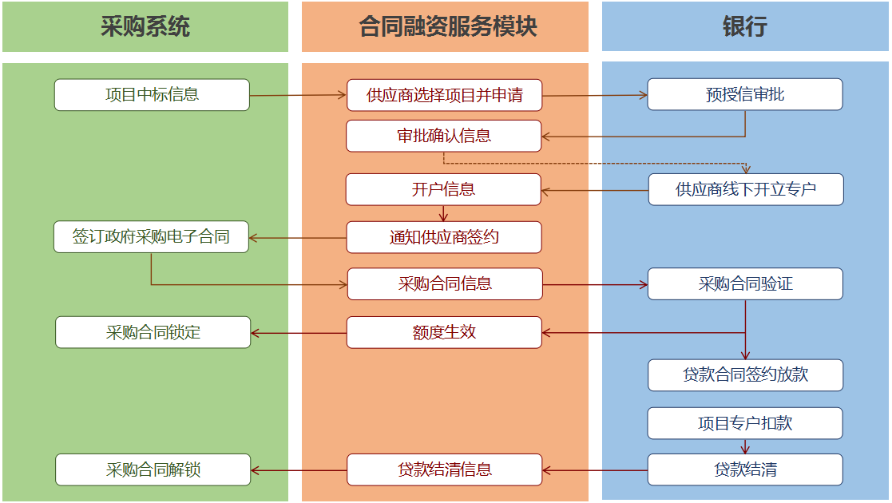
已签订采购合同申请流程
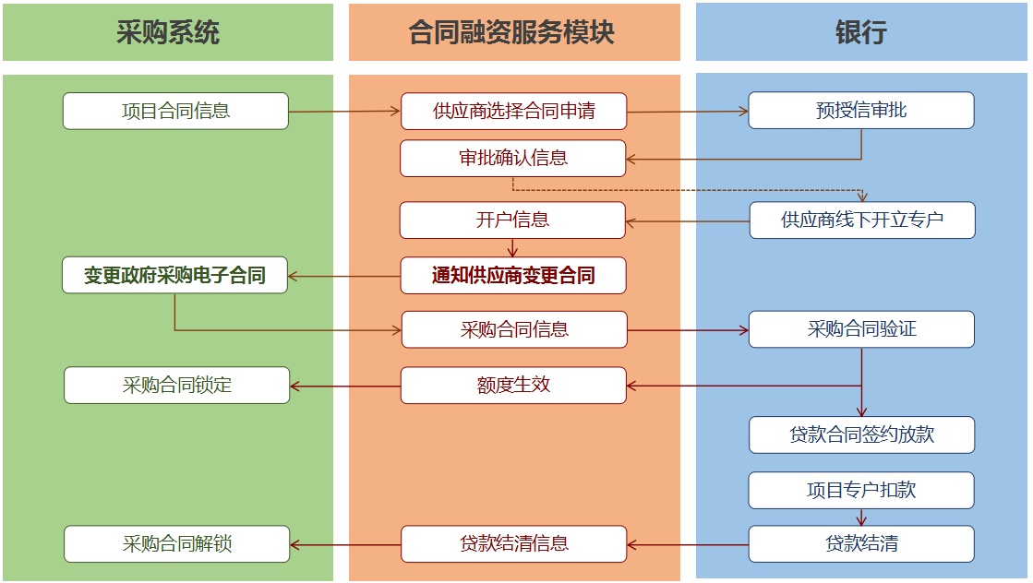
4、关于政府采购支持绿色建材
根据《财政部住房和城乡建设部关于政府采购支持绿色建材促进建筑品质提升试点工作的通知》（财库〔2020〕31号）规定，牢固树立新发展理念，发挥政府采购的示范引领作用，在政府采购工程中积极推广绿色建筑和绿色建材应用，推进建筑业供给侧结构性改革，促进绿色生产和绿色消费，推动经济社会绿色发展。
5、关于进一步加强政府绿色采购
根据《陕西省财政厅关于进一步加强政府绿色采购有关问题的通知》（陕财办采〔2021〕29号）规定，严格落实节能和环保产品采购政策、加大绿色建材产品在政府采购工程中使用、优先采购绿色印刷服务、落实绿色包装和绿色运输要求。
6、关于落实平等对待内外资企业有关政策
根据《财政部关于在政府采购活动中落实平等对待内外资企业有关政策的通知》（财库〔2021〕35号）规定，严格执行《中华人民共和国政府采购法》和《中华人民共和国外商投资法》等相关法律法规，在政府采购活动中，除涉及国家安全和国家秘密的采购项目外，不得区别对待内外资企业在中国境内生产的产品。在中国境内生产的产品，不论其供应商是内资还是外资企业，均应依法保障其平等参与政府采购活动的权利。
不得在政府采购信息发布、供应商资格条件确定和资格审查、评审标准等方面，对内资企业或外商投资企业实行差别待遇或者歧视待遇，不得以所有制形式、组织形式、股权结构、投资者国别、产品品牌以及其他不合理的条件对供应商予以限定，切实保障内外资企业公平竞争，平等维护内外资企业的合法权益。
7、其他需要落实的政府采购政策。
八、成交报告
评审小组在确定供应商提供的货物能满足采购需求、最终报价不高于预算金额或评审方案拟定的价格承受上限的，评审专家推荐成交候选供应商，采购人确认后向成交供应商发出成交通知书。
九、合同授予
1、成交通知书是合同的重要组成部分。
2、单一来源采购文件、供应商的响应文件及开标过程中有关的澄清文件均作为合同附件。
3、签订合同
成交供应商在收到成交通知书后30日内，应按采购文件的要求与采购人签订合同。
十、代理服务费
1、成交供应商在领取成交通知书时须向采购代理机构支付代理服务费。
2、代理服务费：由成交供应商支付代理服务费，代理服务费参照《国家计委关于印发<招标代理服务收费管理暂行办法>的通知》（计价格〔2002〕1980号）、《国家发展和改革委员会办公厅关于招标代理服务收费有关问题的通知》（发改办价格〔2003〕857号）的规定标准执行，按差额定率累进法收取费用，100万以下按1.5%收取，100万-500万按1.1%收取。
成交供应商如未按上述规定办理，其保证金不予退还。
十一、其他
1、出现下列情形之一的，采购人或者采购代理机构应当终止采购活动，发布项目终止公告并说明原因，重新开展采购活动：
（1）因情况变化，不再符合规定的单一来源采购方式适用情形的；
（2）出现影响采购公正的违法、违规行为的；
（3）报价超过预算金额的。
2、拒绝商业贿赂
遵照陕西省财政厅的规定，采购人、采购代理机构、供应商和评审小组在采购活动中，都要签订相应的《政府采购领域拒绝商业贿赂承诺书》，并对违反承诺的行为承担全部责任。

第五章 采购内容
T7商务版（1辆）配置：
1、车身尺寸：长7148mm×宽2075mm×高2770mm
2、发动机型号：35LGDTI汽油机
3、发动机排量：3497ml
4、发动机：V6双涡轮增压发动机
5、排放标准：国IV
6、变速箱型号：十速自动挡变速箱
7、轴距：4000mm
8、轮距：前1720mm 后1538mm
9、最大功率：230kw/4300rpm
10、最大扭矩：585Nm/2200rpm-2600 rpm
11、整备质量：4200kg
12、车桥：前独立悬架后少片簧
13、制动系统（前/后）：盘式/盘式
14、轮胎：前后轮真空胎
15、乘客门：自动门（外摆）
16、车身颜色：米黄金色
17、空调：自动空调14000大卡，进口压缩机
18、天窗：可透视安全天窗（带遮阳帘）
19、座位数：16+1座位
20、座椅面料：织物座椅面料
21、司机窗：电动升降玻璃
22、轮毂：铝合金轮辋

注：1、提供所投车辆的机动车公告目录；
2、所投货物需满足或优于以上要求；
3、采购标的对应的中小企业划分标准所属行业为工业。

第六章 评审标准
一、资格标审查
序号 | 审查内容 | 合格条件
1 | 具有独立承担民事责任的能力 | 供应商应具有独立承担民事责任的能力且具备向采购人提供相关货物及服务的企业法人、事业法人、其他组织或者自然人,企业法人应提供统一社会信用代码的营业执照；事业法人应提供统一社会信用代码的事业单位法人证；其他组织应提供合法证明文件；自然人提供身份证明文件
2 | 供应商授权合法的人员参加投标全过程 | 法定代表人授权委托书（附法定代表人身份证复印件）及被授权委托人身份证（法定代表人参加投标只须提供法定代表人身份证）
3 | 具有良好的商业信誉和健全的财务会计制度 | 提供2021年度经审计的财务报告或开标前六个月内其基本账户银行出具的资信证明或财政部门认可的政府采购专业担保机构出具的担保函
4 | 有依法缴纳税收和社会保障资金的良好记录 | 提供2021年12月以来任意3个月依法缴纳税收和社会保险的相关证明材料；注：依法免税或不需要缴纳社会保险的供应商提供相关部门出具的证明文件
5 | 具有履行合同所必需的设备和专业技术能力 | 提供具有履行合同所必需的设备和专业技术能力的承诺
6 | 参加政府采购活动前三年内，在经营活动中没有重大违法记录 | 提供参加政府采购活动前3年内在经营活动中没有重大违法记录的书面声明
7 | 投标保证金交纳凭证 | 投标保证金交纳凭证
注：供应商对资格证明文件的真实性、合法性承担法律责任；
由采购人对上述资料进行审查，以上内容有一项不符合要求，则响应文件的资格标审查为不合格，响应文件无效，无资格进入后续评审阶段。

二、符合性审查
序号 | 审查内容 | 合格条件
1 | 响应文件、响应函未加盖单位公章、未经法定代表人或被授权委托人签字或盖章的 | 符合单一来源采购文件要求
2 | 响应文件无投标有效期或有效期达不到单一来源采购文件的要求 | 符合单一来源采购文件要求
3 | 报价超过本项目预算金额的 | 符合单一来源采购文件要求
4 | 供应商针对同一货物递交两份或多份内容不同的响应文件，未书面声明哪一份是有效的,出现选择性报价的 | 符合单一来源采购文件要求
5 | 明显不符合商务、技术要求，存在重大负偏离的 | 符合单一来源采购文件要求
6 | 响应文件附有采购人不能接受的条件的 | 符合单一来源采购文件要求
7 | 不符合单一来源采购文件规定的其他实质性要求的 | 符合单一来源采购文件要求
8 | 违反《中华人民共和国政府采购法》和其他相关法律、法规的规定 | 符合单一来源采购文件要求
注：由评审小组对上述资料进行审查，以上内容有一项不符合要求，则响应文件的符合性审查为不合格，响应文件无效，无资格进入后续评审阶段。

第七章 合同范本

渭南市华州区接待联络中心公务用车
采购项目

合 同 书

合同编号：XXXX

甲方(采购人)：
乙方(供应商)：
签订时间：年月日

合同范本
甲方（采购人）： .
乙方（供应商）： .
甲乙双方根据 政府采购项目（项目编号： ）采购结果及相关单一来源采购文件、单一来源响应文件，经协商一致，订立本合同，供双方共同遵守：
第一条 甲方采购的物品内容和含税价格：
货物名称 ___________________
货物型号 ___________________
数 量 ___________________
合 计 ___________________（金额单位：人民币元）
后附货物清单。
采购物品由乙方免费配送，甲方不再另付任何费用。
第二条 货物的质量技术标准、乙方售后服务及损害赔偿
1、货物的质量技术标准按国家法律法规规定的合格标准、单一来源采购文件要求的技术标准执行。
2、乙方从提供货物发票之日起，提供整车保修 年（ 万公里），质保期内出现质量问题予以免费调换。
3、乙方售后服务响应时间：24小时及时响应，6小时内到现场处理相关问题，费用由乙方负责。如乙方在接到通知工作日的24小时内没有答复和处理问题，则视为乙方承认质量问题并承担由此而发生的一切费用。质保期间因产品的任何质量问题原因造成的直接经济损失应全部由乙方自行负责。
4、如因乙方货物质量问题的原因，导致甲方损失，乙方应予以赔偿。
第三条 交付和验收
1、供货期：合同签订后 日历日
交付地点：甲方指定地点
2、乙方负责货物的运输，提供货物合格证等相关资料，并承担由此产生的全部费用。
3、验收标准
（1）货物应有产品底盘合格证、使用说明书、质量保修卡、随车维修工具清单、车辆合格证、其它合格及证明文件、保修证明等其它应具有的单证；
（2）质量符合国家法律法规规定的合格标准、单一来源采购文件、单一来源响应文件要求。
第四条 费用的结算
1、结算依据：本项目单一来源采购文件、单一来源响应文件、采购合同、乙方发票以及与本项目有关的其他资料。
2、结算方式：供货完成经验收合格并开具全额发票后一次性付清。
第五条 甲方的违约责任
1、甲方逾期付款，应就逾期部分向乙方支付按照中国人民银行规定的同期贷款基准利率计算的逾期付款违约金。
2、甲方违反合同规定拒绝接货的，应当承担由此对乙方造成的损失。
第六条 乙方的违约责任
1、乙方不能按期交货的，每逾期1日，乙方应向甲方赔付合同总价的0.1%作为违约金。
2、乙方所交货物不符合国家法律法规和合同规定的，甲方有权拒收，并由乙方承担一切费用。
第七条 不可抗力
甲乙双方任何一方由于不可抗力原因不能履行合同时，应及时向对方通报不能履行或不能完全履行的理由，以减轻可能给对方造成的损失，在取得有关机构证明后，允许延期履行、部分履行或不履行合同，并根据情况可部分或全部免予承担违约责任。
第八条 争议解决
双方本着友好合作的态度,对合同履行过程中发生的纠纷应及时协商解决，协商不成的，向甲方所在地有管辖权的人民法院诉讼解决。
第九条 监督和管理
1、政府采购合同履行中，采购人需追加与合同标的相同的货物、工程或者服务的，在不改变合同其他条款的前提下，可以与供应商协商签订补充合同，但所有补充合同的采购金额不得超过原合同采购金额的10%。
2、甲乙双方均应自觉配合有关监督管理部门对合同履行情况的监督检查，如实反映情况，提供有关资料；否则，将对有关单位、当事人按照有关规定予以处罚。
第十条无效合同
甲乙双方如因违反政府采购法及相关法律法规的规定，被宣告合同无效的，一切责任概由过错方自行承担。
第十一条附则
1、项目（项目编号：）的单一来源采购文件、成交通知书、乙方响应文件及澄清说明文件都是本合同的组成部分，甲、乙双方必须全面遵守，如有违反，应承担违约责任。
2、本合同一式六份,甲乙双方各执两份,政府采购代理机构两份。
3、本合同自签字盖章之日起生效。
4、附件：（包含但不限于供货清单和货物详细技术参数）
采购人(甲方)：供应商(乙方)：
法定代表人：法定代表人：
委托代理人：委托代理人：
开户银行：开户银行：
账 号：账 号：
电 话：电 话：
地 址：地 址：
时 间： 年月日 时 间：  年月日

第八章 响应文件格式

A 资格标
正/副本
项 目 编 号：XHLJZC-WN2022-051
ZCSP-华县-2022-00359

渭南市华州区接待联络中心公务用车
采购项目

单一来源采购响应文件

（格式）

响应文件内容： 资 格 标 .
供应商名称： （公 章）
法定代表人或被授权委托人： （签字或盖章）
时 间： .
目 录
第一部分 供应商资格声明文件 （页码）
第二部分 供应商资格证明文件 （页码）

第一部分 供应商资格声明文件
供应商名称
注册地址
成立时间
经营范围
基本账户开户银行
基本账户账号
法定代表人
近三年内在经营活动中有无重大违法纪录
是否依法缴纳税收
是否依法缴纳社会保险
单位概况 | 注册资本 | 万元 | 占地面积 | 平方米
单位概况 | 固定资产 | 万元 | 建筑面积 | 平方米
单位概况 | 净资产 | 万元 | 职工总数 | 人
财务状况 | 年份 | 主营收入  （万元） | 收入总额  （万元） | 利润总额  （万元） | 净利润  （万元）
财务状况 | 2019年
财务状况 | 2020年
财务状况 | 2021年
其他补充说明

我们保证上述声明中的资料和数据是真实的、正确的。如有虚假，我方愿承担相关法律责任。
供 应 商： （公 章）
法定代表人： （签字或盖章）
电话号码： .
传 真： .
日 期： 年 月 日

第二部分 供应商资格证明文件
资格要求：
1、满足《中华人民共和国政府采购法》第二十二条规定
2、本项目的特定资格要求：（1）供应商应具有独立承担民事责任的能力且具备向采购人提供相关货物及服务的企业法人、事业法人、其他组织或者自然人,企业法人应提供统一社会信用代码的营业执照；事业法人应提供统一社会信用代码的事业单位法人证；其他组织应提供合法证明文件；自然人提供身份证明文件；
（2）法定代表人授权委托书（附法定代表人身份证复印件）及被授权委托人身份证（法定代表人参加投标只须提供法定代表人身份证）；
（3）提供2021年度经审计的财务报告或开标前六个月内其基本账户银行出具的资信证明或财政部门认可的政府采购专业担保机构出具的担保函；
（4）提供2021年12月以来任意3个月依法缴纳税收和社会保险的相关证明材料；注：依法免税或不需要缴纳社会保险的供应商提供相关部门出具的证明文件；
（5）提供具有履行合同所必需的设备和专业技术能力的承诺；
（6）提供参加政府采购活动前3年内在经营活动中没有重大违法记录的书面声明；
（7）投标保证金交纳凭证；
（8）供应商认为有必要提供而增加其竞争性的其它资料。

注：身份证原件现场单独递交。
以上资格要求第（2）项须按照格式要求签字盖章，其余每一项均为加盖单位公章的复印件或扫描件。

1、供应商具有独立承担民事责任的能力
供应商应具有独立承担民事责任的能力且具备向采购人提供相关货物及服务的企业法人、事业法人、其他组织或者自然人,企业法人应提供统一社会信用代码的营业执照；事业法人应提供统一社会信用代码的事业单位法人证；其他组织应提供合法证明文件；自然人提供身份证明文件。

2、供应商授权合法的人员参加投标全过程
2.1法定代表人身份证明书
供应商名称： .
单位性质： .
地 址： .
成立时间： 年 月 日
经营期限： .
姓名： 性别： 年龄： 职务： .
系 的法定代表人。

特此证明

法定代表人身份证复印件
法定代表人身份证复印件
正反面

供应商： （公章）

年 月 日

2.2法定代表人授权委托书
注册于（工商行政管理局名称）之（供应商全称）法定代表人（姓名、职务）授权（被授权委托人姓名、职务）为本公司的合法代理人，就（项目名称）的投标及合同的执行和完成，以本公司的名义处理一切与之有关的事宜。
附：被授权委托人姓名： 性别： 年龄： .
职 务： 身份证号码： .
通讯地址： .
邮政编码： .
电 话： 传真： .

法定代表人、被授权委托人身份证复印件
法定代表人身份证复印件  正反面 | 被授权委托人身份证复印件  正反面

供应商名称： （公 章）
法定代表人： （签字或盖章）
被授权委托人： （签 字）
授权日期： 年 月 日

（注：本授权有效期为自授权之日起至投标有效期结束之日止）

3、供应商具有良好的商业信誉和健全的财务会计制度
提供2021年度经审计的财务报告或开标前六个月内其基本账户银行出具的资信证明或财政部门认可的政府采购专业担保机构出具的担保函。

4、供应商有依法缴纳税收和社会保障资金的良好记录
提供2021年12月以来任意3个月依法缴纳税收和社会保险的相关证明材料。注：依法免税或不需要缴纳社会保险的供应商提供相关部门出具的证明文件

5、供应商具有履行合同所必需的设备和专业技术能力
提供具有履行合同所必需的设备和专业技术能力的承诺。

6、供应商参加政府采购活动前三年内，在经营活动中没有重大违法记录
提供参加政府采购活动前3年内在经营活动中没有重大违法记录的书面声明。

7、供应商投标保证金交纳凭证
鉴于 （供应商）于 年 月 日参加 单一来源采购项目。供应商在此承担向采购代理机构交纳金额 元的责任。
保证金在投标有效期内保持有效。
保证金证明（供应商交纳凭证复印件）

8、供应商认为有必要提供而增加其竞争性的其它资料

B 商务及技术标
正/副本
项 目 编 号：XHLJZC-WN2022-051
ZCSP-华县-2022-00359

渭南市华州区接待联络中心公务用车
采购项目

单一来源采购响应文件

（格式）

响应文件内容： 商务及技术标 .
供应商名称： （公 章）
法定代表人或被授权委托人： （签字或盖章）
时 间： .
目 录
第一部分 响应函 （页码）
第二部分 报价一览表 （页码）
第三部分 供应商承诺书 （页码）
第四部分 投标方案说明 （页码）
第五部分 政府采购供应商拒绝政府采购领域商业贿赂承诺书 （页码）
第六部分 附件（如有） （页码）

第一部分 响应函
致采购代理机构：
我公司收到贵单位 单一来源采购文件，经详细研究，我们决定参加本次采购活动。为此，我方郑重声明以下诸点，并负法律责任。
1、我方承诺已经具备《中华人民共和国政府采购法》中规定的参加政府采购活动的报价人应当具备的全部条件，若经查实不具备要求条件则无条件的放弃成交结果并完全同意采购人由此而做出的处理决定。
2、愿意按照单一来源采购文件中的一切要求，提供货物及服务，完成合同的责任和义务。
3、按单一来源采购的规定，我公司的总报价为：
（大写）： （人民币）元；（小写）¥： 元
4、我方提交的响应文件正本一份、副本三份、电子文档一份。
5、已详细阅读了单一来源采购文件，完全理解并放弃提出含糊不清或易形成歧义的表述和资料。
6、在规定的投标有效期内撤回单一来源响应文件，我们愿接受政府采购的有关处罚决定。
7、我方的投标有效期为从提交单一来源响应文件截止之日起计 日历日。
8、有关于响应文件的函电，请按下列地址联系。
供应商全称： （公 章）
法定代表人或被授权委托人： （签字或盖章）
地 址： .
开户银行： .
帐 号： .
电 话： .
传 真： .
邮 编： .
_____年_____月_____日

第二部分 报价一览表
项目名称：渭南市华州区接待联络中心公务用车采购项目
项目编号：ZCSP-华县-2022-00359、XHLJZC-WN2022-051
供 应 商：

报价单位：人民币 元
采购内容 | 总报价  （元） | 供货期  （日历日） | 质量标准  （合格/不合格） | 备注
总报价（大写）：
注：总报价包括货物价款、人工费、运杂费（含保险费）、售后服务费、验收费、风险等所有费用。

供 应 商： （公 章）
法定代表人或被授权委托人： （签字或盖章）
日 期： 年 月 日

分项报价表
（报价单位：人民币 元）
序号 | 名称 | 生产厂家 | 品牌、型号 | 规格、产地 | 单位 | 数量 | 单价 | 合价 | 备注
1
2
3
4
5
6
7
8
9
10
...
总计 | 大写：人民币 （小写：¥ 元）
注：若表格不够用，各供应商可按此表复制。

供 应 商： （公 章）
法定代表人或被授权委托人： （签字或盖章）
日 期： 年 月 日

技术要求响应表
序号 | 名称 | 采购文件技术要求 | 响应文件技术响应 | 偏离 | 响应说明
1
2
3
4
5
6
7
8
9
10
...
注：
1.采购文件技术要求详见文件第五章采购内容。
2.偏离填写：有偏离（正/负）、无偏离。
3.响应说明填写：优于、满足。
4.表格不够用，各供应商可按此表复制。

供 应 商： （公 章）
法定代表人或被授权委托人： （签字或盖章）
日 期： 年 月 日

商务要求响应表
序号 | 名称 | 采购文件商务要求 | 响应文件  （响应/不响应） | 响应说明
1 | 供货期 | 合同签订后30日历日
2 | 质保期 | 整车保修3年（12万公里）
3 | 质量标准 | 合格
4 | 付款方式 | 供货完成经验收合格并开具全额发票后一次性付清
5 | 合同条款 | 第七章 合同范本
6 | .......
注：
1.响应说明：若优于要求具体填写相关内容。
2.表格不够用，各供应商可按此表复制。

供 应 商： （公 章）
法定代表人或被授权委托人： （签字或盖章）
日 期： 年 月 日

第三部分 供应商承诺书

致采购代理机构：
作为参加贵单位组织的 的投标供应商，本公司郑重承诺：
1、在参加本项目投标之前不存在被依法禁止经营行为、财产被接管或冻结的情况，如有隐瞒实情，愿承担一切责任及后果。
2、近三年受到有关行政主管部门的行政处理、不良行为记录为 次（没有填零），如有隐瞒实情，愿承担一切责任及后果。
3、参加本次投标提交的所有资格证明文件是真实的、有效的，如有隐瞒实情，愿承担一切责任及后果。
4、我已阅读了《财政部关于在政府采购活动中查询及使用信用记录有关问题的通知-财库〔2016〕125号》文件，并领会了文件的精神。因违反文件规定所产生的后果由我方自行承担。

供 应 商： （公 章）
法定代表人或被授权委托人： （签字或盖章）
日 期： 年 月 日

第四部分 投标方案说明

1、供应商企业简介；
2、所投产品技术参数指标；
3、所投产品相关资料；
4、本项目实施方案；
5、售后服务；
6、供应商认为有必要提供而增加其竞争性的其它资料。

第五部分 政府采购供应商拒绝政府采购领域商业贿赂承诺书

为响应党中央、国务院关于治理政府采购领域商业贿赂行为的号召，我单位在此庄严承诺：
- 在参与政府采购活动中遵纪守法、诚信经营、公平竞标。
- 不向采购人、采购代理机构和政府采购评审专家进行任何形式的商业贿赂以谋取交易机会。
- 不向采购代理机构和采购人提供虚假资格文件或采用虚假应标方式参与政府采购市场竞争并谋取中标、成交。
- 不采取“围标、陪标”等商业欺诈手段获得政府采购定单。
- 不采取不正当手段低毁、排挤其他供应商。
- 不在提供商品和服务时“偷梁换柱、以次充好”损害采购人的合法权益。
- 不与采购人、采购代理机构、政府采购评审专家或其它供应商恶意串通，进行质疑和投诉，维护政府采购市场秩序。
- 尊重和接受政府采购监督管理部门的监督和采购代理机构的招标要求，承担因违约行为给采购人造成的损失。
9、不发生其他有悖于政府采购公开、公平、公正和诚信原则的行为。
承诺单位： （公 章）
法定代表人或被授权委托人： （签字或盖章）
地 址： .
邮 编： .
电 话： .
年 月 日

第六部分 附件（如有）

一、中小企业声明函
本公司郑重声明，根据《政府采购促进中小企业发展管理办法》（财库〔2020〕46号）的规定，本公司参加（单位名称）的（项目名称）采购活动，服务全部由符合政策要求的中小企业承接。相关企业（含联合体中的中小企业、签订分包意向协议的中小企业）的具体情况如下：
1.（标的名称），属于 工业 ；承接企业为（企业名称），从业人员 人，营业收入为 万元，资产总额为 万元¹，属于（中型企业、小型企业、微型企业）；
2.（标的名称），属于 工业 ；承接企业为（企业名称），从业人员 人，营业收入为 万元，资产总额为 万元，属于（中型企业、小型企业、微型企业）；
......
以上企业，不属于大企业的分支机构，不存在控股股东为大企业的情形，也不存在与大企业的负责人为同一人的情形。
本企业对上述声明内容的真实性负责。如有虚假，将依法承担相应责任。

企业名称（盖章）： .
日 期： 年 月 日

注：非中型、小型、微型企业可不填写此表。

¹ 从业人员、营业收入、资产总额填报上一年度数据，无上一年度数据的新成立企业可不填报。

二、监狱企业相关资格证明材料

注：非监狱企业可不填写此表。

三、残疾人福利性单位声明函
本单位郑重声明，根据《财政部 民政部 中国残疾人联合会关于促进残疾人就业政府采购政策的通知》（财库〔2017〕 141号）的规定，本单位为符合条件的残疾人福利性单位，且本单位参加______单位的______项目采购活动提供本单位制造的货物（由本单位承担工程/提供服务），或者提供其他残疾人福利性单位制造的货物（不包括使用非残疾人福利性单位注册商标的货物）。
本单位对上述声明的真实性负责。如有虚假，将依法承担相应责任。

单位名称（盖章）：
日 期：

注：非残疾人福利性单位可不填写此表。

C 电子文档
电子文档要求：1、供应商所提供的电子版响应文件必须能够打开，内容必须与文字版响应文件内容一致。
2、格式要求为：word版及pdf各一份。

第九章 投标保证金退还申请表
申请退款单位名称 | （加盖公章）
项目名称
项目编号
开标日期
保证金交纳金额
应退保证金金额 | 大写：
应退保证金金额 | 小写：
收款单位名称
收款单位开户银行
收款单位账号
收款单位联系人及
联系方式
采购代理机构审核

注：

1.本表仅用于供应商退还保证金时使用。

2.请供应商在递交响应文件的同时向采购代理机构工作人员单独递交本表，以便尽快退还供应商的保证金。

